2025中考化学押题预测——工艺流程压轴特训
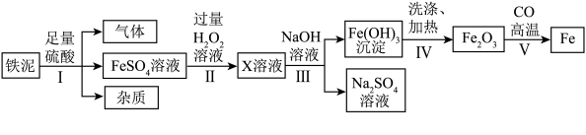
1、某兴趣小组模拟工业生产用废料铁泥（主要含Fe₂O₃、FeO和Fe，杂质不与酸反应也不溶于水）提取Fe，生产流程如图所示。

已知：H₂O₂溶液能使FeSO₄氧化成Fe₂（SO₄）₃
(1)步骤I使溶液与杂质分离的操作是过滤。
(2)写出步骤I中产生气体的化学方程式Fe+H₂SO₄=FeSO₄+H₂↑。
(3)写出步骤Ⅲ中发生反应的化学方程式6NaOH+Fe₂（SO₄）₃=2Fe（OH）₃↓+3Na₂SO₄，该反应属于复分解反应反应（填基本反应类型）。
(4)步骤IV中洗涤是洗掉沉淀上附着的少量Na₂SO₄，为了检验是否洗涤干净，可向最后一次洗涤后的滤液中加入一种试剂检验，该试剂是Ba（NO₃）₂（填化学式）。
(5)步骤V中，通过查阅资料发现，CO与Fe₂O₃的反应是逐步进行的，Fe₂O₃先被还原成Fe₃O₄，Fe₃O₄再被还原成FeO，FeO最后被还原成Fe，每一步都有CO₂生成，所得到的固体产物与反应温度的关系如图所示。
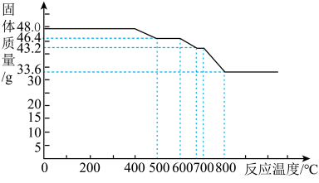

结合图像分析：反应温度500~600℃时得到的产物是Fe₃O₄。若要将Fe₂O₃完全转化为铁单质，温度应不低于 800℃。

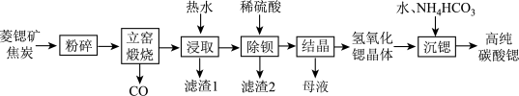
2、碳酸锶(SrCO₃)是一种重要的工业原料，广泛用于生产锶铁氧体磁性材料。一种以菱锶矿(含80~90%SrCO₃，少量MgCO₃、CaCO₃、BaCO₃等)制备高纯碳酸锶的工艺流程如图：

(查阅资料)：①不溶性碳酸盐高温下可以分解，生成金属氧化物和CO₂气体。可溶性碳酸盐高温不分解。
②可溶性碱(如：KOH)中金属元素(K)形成的氧化物(K₂O)才能与水反应生成对应的碱(KOH)，反之，不溶性碱【如Cu(OH)₂】中金属元素(Cu)形成的氧化物(CuO)不能与水反应。
③金属锶：化学性质非常活泼，可直接与水反应生成氢氧化锶和氢气。
④氢氧化锶在水中的溶解度数据如表：
温度/℃ | 10 | 20 | 30 | 40 | 60 | 80 | 90 | 100
溶解度/(g/100g) | 12.5 | 1.77 | 2.64 | 3.95 | 8.42 | 20.2 | 44.5 | 91.2
请回答以下问题：
(1)碳酸锶(SrCO₃)中锶的化合价为+2，氢氧化锶的化学式为 Sr(OH)₂。
(2)菱锶矿、焦炭混合粉碎的目的是增大反应物之间的接触面积，使反应更快更充分。
(3)请写出杂质BaCO₃在立窑煅烧和浸取两个环节中发生的化学方程BaCO₃=高温=baO+CO₂↑或BaO+H₂O=Ba(OH)₂。(任写其中一个)
(4)“浸取”中用热水浸取而不用冷水的原因是增大氢氧化锶的溶解度，滤渣1含有焦炭、Ca(OH)₂，和氧化镁。
(5)“结晶”采用的是降温结晶法，“沉锶”反应中氢氧化锶和NH₄HCO₃发生反应，产物除了碳酸锶外，还有水和一水合氨，请写出该反应的化学方程式Sr(OH)₂+NH₄HCO₃=SrCO₃↓+NH₃·H₂O+H₂O。

3、过氧化钙（CaO₂）常温下稳定，在潮湿空气及水中发生缓慢反应放出氧气，因而在水产养殖中常用作供氧剂。实验室可用碳酸钙制取CaO₂，其制备流程如图：
【查阅资料】
①浓氨水具有挥发性，能与酸发生反应；
②CaO₂·8H₂O是一种白色固体，难溶于水、乙醇，在0℃时稳定，130℃时逐渐变为无水CaO₂，乙醇与CaO₂不发生化学反应；
③反应Ⅱ化学方程式为：CaCl₂+H₂O₂+2NH₃·H₂O+6H₂O=CaO₂·8H₂O↓+2NH₄Cl
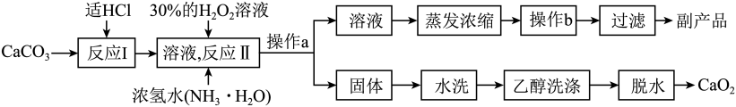

(1)CaO₂中氧元素的化合价为-1。
(2)反应I中稀盐酸不应过量，原因是防止盐酸和浓氨水反应，降低CaO₂·8H₂O产量。
(3)反应Ⅱ需要在低温环境下进行，主要原因是防止过氧化氢受热分解，防止浓氨水挥发。（写两点）
(4)操作a中玻璃棒的作用是引流；操作b为降温结晶(冷却结晶)。
(5)该流程得到的副产品可用作氮肥；得到的CaO₂应干燥密封保存。
(6)过氧化钙供氧时还会生成氢氧化钙，该反应的化学方程式为2CaO₂+2H₂O=2Ca(OH)₂+O₂↑。

4、随着我国“资源节约型”与“环境友好型”社会的建设，金属矿物资源的利用、金属材料的回收再利用已成为一项重要工程。某实验小组同学们在老师组织下，对金属的冶炼、金属的回收再利用等活动开展了项目化学习。
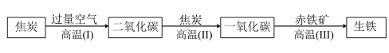
(1)金属的冶炼：炼铁的原理及流程如下图所示。

①该流程中，具有还原性的物质有C、CO（填化学式）；
②流程（Ⅲ）中反应的化学反应方程式为FeO₂+3CO=高温=2Fe+3CO₂。
(2)金属的回收再利用
某学习小组同学欲从废旧电脑的某些零部件中回收金属银，设计流程如图所示。
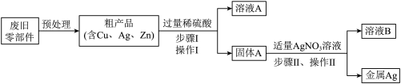

①步骤Ⅰ中加入稀硫酸后发生反应的化学方程式为Zn+H₂SO₄=ZnSO₄+H₂↑，可以观察到的现象是固体部分溶解，产生气泡。
②步骤Ⅰ和步骤Ⅱ都要进行的操作是过滤，实验室进行该操作需要用到的玻璃仪器有烧杯、漏斗和玻璃棒。
③固体A中的主要成分有铜和银。

5、“做好垃圾分类，推动绿色发展”。如图为某垃圾处理厂对生活垃圾进行处理综合利用的部分流程，请回答下列问题。
资料1：垃圾焚烧产生的烟气中含有SO2等有害气体；
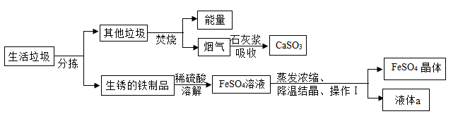
资料2：FeSO4容易被空气中的O2氧化。

(1)垃圾分类后，对热值较高的垃圾进行高温焚烧，焚烧产生的热能转化为高温蒸气，推动涡轮机转动，使发电机工作。该过程中实现了化学能→热能→动能→电能的转变。
(2)石灰浆吸收SO2（化学性质与CO2相似）的反应的化学方程式为SO2+Ca(OH)2=CaSO3↓+H2O。
(3)溶解步骤中，发生的三个反应的化学方程式为：
①Fe2O3+3H2S04=Fe2（SO4）3+3H2O；
②Fe+Fe2(SO4)3=3FeSO4；③Fe+H2SO4= FeSO4+H2↑。
(4)操作I的名称是过滤，实验室进行该操作时需要用到的玻璃仪器有烧杯、玻璃棒和漏斗，其中玻璃棒的作用是引流。
(5)将FeSO4溶液蒸发浓缩的过程需要在N2环境中进行，其中N2的作用是作保护气，防止FeSO4被氧化。
(6)政府倡导垃圾分类，其意义是有利于节约资源(或有利于环境保护等)（写一点）。

6、铝的用途十分广泛。以铝土矿（主要成分为Al2O3，含SiO2和Fe2O3等杂质）为原料制备铝的一种工艺流程如图：
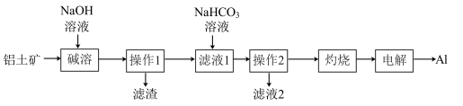

已知：①SiO2在“碱溶”时转化为硅酸钠沉淀。
②Na2CO3可转化为NaHCO3，反应的化学方程式为：
回答下列问题：
(1)“碱溶时，其中一个反应的化学方程式为：
X的化学式为H₂O，“碱溶”的目的是溶解Al2O3，除去铝土矿中的SiO2等杂质。
(2)在实验室里完成“操作1”，需要用到的玻璃仪器除了烧杯，还需要漏斗、玻璃棒。
(3)在“滤液1”中加入NaHCO3溶液，三种物质反应（化学计量数之比为1:1:1）生成氢氧化铝固体和碳酸钠溶液，反应的化学方程式为NaHCO3+ NaAlO2+ H2О=Al( OH)3↓+Na2CO3。
(4)“灼烧”使氢氧化铝受热分解为两种氧化物，反应的化学方程式为2Al(OH)3=△=Al2O3+ 3H2O。
(5)100kg含Al2O360%的铝土矿，理论上可得到Al的质量为31.8kg（计算结果精确到0.1）。

7、草酸镍晶体(NiC2O4•2H2O)难溶于水，可用于制镍催化剂。
【探究一】某小组用废镍催化剂(主要成分含有Ni，还含有少量的Al2O3、Fe)制备草酸镍晶体的部分实验流程如图1：
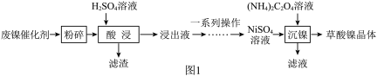

(1)“酸浸”的目的是为了得到NiSO4，但同时会生成新的杂质，写出生成杂质的化学反应方程式Al₂O₃+3H₂SO₄=Al₂(SO₄)₃+3H₂O、Fe+H₂SO₄=FeSO₄+H₂↑。
(2)“一系列操作”主要是为了除去溶液中的Al³⁺、Fe²⁺(填写离子符号)等。
(3)保持其他条件相同，在不同温度下对废镍催化剂进行“酸浸”，镍浸出率(硫酸镍的产率)随时间变化如图2。从工业生产和能源利用率的角度分析，“酸浸”的最适宜温度与时间分别C。
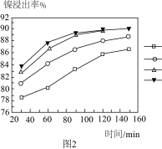

A．30℃、30min B．90℃、150min C．70℃、120min D．90℃、120min
(4)发生“沉镍”反应后生成草酸镍晶体，其化学方程式为NiSO+(NH₄)₂C₂O₄=(NH₄)₂SO₄+NiC₂O₄↓，“沉镍”后的滤液在农业中可用作氮肥。
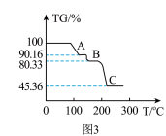
【探究二】对草酸镍晶体(NiC2O4•2H2O)进行热重分析，温度与TG%的关系如图3所示。

【查阅资料】
①NiC2O4•2H2O加热至200℃左右完全失去结晶水，生成NiC2O4；继续加热，则剩余固体会受热分解生成镍的氧化物、CO2和CO。
②TG%= 剩余固体质量/原样品质量×100%
(5)A点(TG=90.16)物质的化学式NiC₂O·4H₂O。
(6)C点(TG=45.36)物质的化学式Ni₂O₃。

2025中考化学押题预测——工艺流程压轴特训
1、某兴趣小组模拟工业生产用废料铁泥（主要含Fe₂O₃、FeO和Fe，杂质不与酸反应也不溶于水）提取Fe，生产流程如图所示。

已知：H₂O₂溶液能使FeSO₄氧化成Fe₂（SO₄）₃
(1)步骤I使溶液与杂质分离的操作是过滤。
(2)写出步骤I中产生气体的化学方程式Fe+H₂SO₄=FeSO₄+H₂↑。
(3)写出步骤Ⅲ中发生反应的化学方程式6NaOH+Fe₂（SO₄）₃=2Fe（OH）₃↓+3Na₂SO₄，该反应属于复分解反应反应（填基本反应类型）。
(4)步骤IV中洗涤是洗掉沉淀上附着的少量Na₂SO₄，为了检验是否洗涤干净，可向最后一次洗涤后的滤液中加入一种试剂检验，该试剂是Ba（NO₃）₂（填化学式）。
(5)步骤V中，通过查阅资料发现，CO与Fe₂O₃的反应是逐步进行的，Fe₂O₃先被还原成Fe₃O₄，Fe₃O₄再被还原成FeO，FeO最后被还原成Fe，每一步都有CO₂生成，所得到的固体产物与反应温度的关系如图所示。

结合图像分析：反应温度500~600℃时得到的产物是Fe₃O₄。若要将Fe₂O₃完全转化为铁单质，温度应不低于 800℃。

2、碳酸锶(SrCO₃)是一种重要的工业原料，广泛用于生产锶铁氧体磁性材料。一种以菱锶矿(含80~90%SrCO₃，少量MgCO₃、CaCO₃、BaCO₃等)制备高纯碳酸锶的工艺流程如图：

(查阅资料)：①不溶性碳酸盐高温下可以分解，生成金属氧化物和CO₂气体。可溶性碳酸盐高温不分解。
②可溶性碱(如：KOH)中金属元素(K)形成的氧化物(K₂O)才能与水反应生成对应的碱(KOH)，反之，不溶性碱【如Cu(OH)₂】中金属元素(Cu)形成的氧化物(CuO)不能与水反应。
③金属锶：化学性质非常活泼，可直接与水反应生成氢氧化锶和氢气。
④氢氧化锶在水中的溶解度数据如表：
温度/℃ | 10 | 20 | 30 | 40 | 60 | 80 | 90 | 100
溶解度/(g/100g) | 12.5 | 1.77 | 2.64 | 3.95 | 8.42 | 20.2 | 44.5 | 91.2
请回答以下问题：
(1)碳酸锶(SrCO₃)中锶的化合价为+2，氢氧化锶的化学式为 Sr(OH)₂。
(2)菱锶矿、焦炭混合粉碎的目的是增大反应物之间的接触面积，使反应更快更充分。
(3)请写出杂质BaCO₃在立窑煅烧和浸取两个环节中发生的化学方程BaCO₃=高温=baO+CO₂↑或BaO+H₂O=Ba(OH)₂。(任写其中一个)
(4)“浸取”中用热水浸取而不用冷水的原因是增大氢氧化锶的溶解度，滤渣1含有焦炭、Ca(OH)₂，和氧化镁。
(5)“结晶”采用的是降温结晶法，“沉锶”反应中氢氧化锶和NH₄HCO₃发生反应，产物除了碳酸锶外，还有水和一水合氨，请写出该反应的化学方程式Sr(OH)₂+NH₄HCO₃=SrCO₃↓+NH₃·H₂O+H₂O。

3、过氧化钙（CaO₂）常温下稳定，在潮湿空气及水中发生缓慢反应放出氧气，因而在水产养殖中常用作供氧剂。实验室可用碳酸钙制取CaO₂，其制备流程如图：
【查阅资料】
①浓氨水具有挥发性，能与酸发生反应；
②CaO₂·8H₂O是一种白色固体，难溶于水、乙醇，在0℃时稳定，130℃时逐渐变为无水CaO₂，乙醇与CaO₂不发生化学反应；
③反应Ⅱ化学方程式为：CaCl₂+H₂O₂+2NH₃·H₂O+6H₂O=CaO₂·8H₂O↓+2NH₄Cl

(1)CaO₂中氧元素的化合价为-1。
(2)反应I中稀盐酸不应过量，原因是防止盐酸和浓氨水反应，降低CaO₂·8H₂O产量。
(3)反应Ⅱ需要在低温环境下进行，主要原因是防止过氧化氢受热分解，防止浓氨水挥发。（写两点）
(4)操作a中玻璃棒的作用是引流；操作b为降温结晶(冷却结晶)。
(5)该流程得到的副产品可用作氮肥；得到的CaO₂应干燥密封保存。
(6)过氧化钙供氧时还会生成氢氧化钙，该反应的化学方程式为2CaO₂+2H₂O=2Ca(OH)₂+O₂↑。

4、随着我国“资源节约型”与“环境友好型”社会的建设，金属矿物资源的利用、金属材料的回收再利用已成为一项重要工程。某实验小组同学们在老师组织下，对金属的冶炼、金属的回收再利用等活动开展了项目化学习。
(1)金属的冶炼：炼铁的原理及流程如下图所示。

①该流程中，具有还原性的物质有C、CO（填化学式）；
②流程（Ⅲ）中反应的化学反应方程式为FeO₂+3CO=高温=2Fe+3CO₂。
(2)金属的回收再利用
某学习小组同学欲从废旧电脑的某些零部件中回收金属银，设计流程如图所示。

①步骤Ⅰ中加入稀硫酸后发生反应的化学方程式为Zn+H₂SO₄=ZnSO₄+H₂↑，可以观察到的现象是固体部分溶解，产生气泡。
②步骤Ⅰ和步骤Ⅱ都要进行的操作是过滤，实验室进行该操作需要用到的玻璃仪器有烧杯、漏斗和玻璃棒。
③固体A中的主要成分有铜和银。

5、“做好垃圾分类，推动绿色发展”。如图为某垃圾处理厂对生活垃圾进行处理综合利用的部分流程，请回答下列问题。
资料1：垃圾焚烧产生的烟气中含有SO2等有害气体；
资料2：FeSO4容易被空气中的O2氧化。

(1)垃圾分类后，对热值较高的垃圾进行高温焚烧，焚烧产生的热能转化为高温蒸气，推动涡轮机转动，使发电机工作。该过程中实现了化学能→热能→动能→电能的转变。
(2)石灰浆吸收SO2（化学性质与CO2相似）的反应的化学方程式为SO2+Ca(OH)2=CaSO3↓+H2O。
(3)溶解步骤中，发生的三个反应的化学方程式为：
①Fe2O3+3H2S04=Fe2（SO4）3+3H2O；
②Fe+Fe2(SO4)3=3FeSO4；③Fe+H2SO4= FeSO4+H2↑。
(4)操作I的名称是过滤，实验室进行该操作时需要用到的玻璃仪器有烧杯、玻璃棒和漏斗，其中玻璃棒的作用是引流。
(5)将FeSO4溶液蒸发浓缩的过程需要在N2环境中进行，其中N2的作用是作保护气，防止FeSO4被氧化。
(6)政府倡导垃圾分类，其意义是有利于节约资源(或有利于环境保护等)（写一点）。

6、铝的用途十分广泛。以铝土矿（主要成分为Al2O3，含SiO2和Fe2O3等杂质）为原料制备铝的一种工艺流程如图：

已知：①SiO2在“碱溶”时转化为硅酸钠沉淀。
②Na2CO3可转化为NaHCO3，反应的化学方程式为：
回答下列问题：
(1)“碱溶时，其中一个反应的化学方程式为：
X的化学式为H₂O，“碱溶”的目的是溶解Al2O3，除去铝土矿中的SiO2等杂质。
(2)在实验室里完成“操作1”，需要用到的玻璃仪器除了烧杯，还需要漏斗、玻璃棒。
(3)在“滤液1”中加入NaHCO3溶液，三种物质反应（化学计量数之比为1:1:1）生成氢氧化铝固体和碳酸钠溶液，反应的化学方程式为NaHCO3+ NaAlO2+ H2О=Al( OH)3↓+Na2CO3。
(4)“灼烧”使氢氧化铝受热分解为两种氧化物，反应的化学方程式为2Al(OH)3=△=Al2O3+ 3H2O。
(5)100kg含Al2O360%的铝土矿，理论上可得到Al的质量为31.8kg（计算结果精确到0.1）。

7、草酸镍晶体(NiC2O4•2H2O)难溶于水，可用于制镍催化剂。
【探究一】某小组用废镍催化剂(主要成分含有Ni，还含有少量的Al2O3、Fe)制备草酸镍晶体的部分实验流程如图1：

(1)“酸浸”的目的是为了得到NiSO4，但同时会生成新的杂质，写出生成杂质的化学反应方程式Al₂O₃+3H₂SO₄=Al₂(SO₄)₃+3H₂O、Fe+H₂SO₄=FeSO₄+H₂↑。
(2)“一系列操作”主要是为了除去溶液中的Al³⁺、Fe²⁺(填写离子符号)等。
(3)保持其他条件相同，在不同温度下对废镍催化剂进行“酸浸”，镍浸出率(硫酸镍的产率)随时间变化如图2。从工业生产和能源利用率的角度分析，“酸浸”的最适宜温度与时间分别C。

A．30℃、30min B．90℃、150min C．70℃、120min D．90℃、120min
(4)发生“沉镍”反应后生成草酸镍晶体，其化学方程式为NiSO+(NH₄)₂C₂O₄=(NH₄)₂SO₄+NiC₂O₄↓，“沉镍”后的滤液在农业中可用作氮肥。
【探究二】对草酸镍晶体(NiC2O4•2H2O)进行热重分析，温度与TG%的关系如图3所示。

【查阅资料】
①NiC2O4•2H2O加热至200℃左右完全失去结晶水，生成NiC2O4；继续加热，则剩余固体会受热分解生成镍的氧化物、CO2和CO。
②TG%= 剩余固体质量/原样品质量×100%
(5)A点(TG=90.16)物质的化学式NiC₂O·4H₂O。
(6)C点(TG=45.36)物质的化学式Ni₂O₃。

